Bogotá D.C. 16 de septiembre de 2015

Respetado Presidente:
Luis Fernando Velasco Chaves
Presidente
Senado de la República
Asunto: Radicación “Proyecto de Acto Legislativo por el cual se modifica el artículo 150 y se deroga el artículo 187 de la Constitución Política.”

Respetado Presidente:
En nuestra condición de congresistas, nos disponemos a radicar ante el presente Proyecto de Acto Legislativo de iniciativa congresual cumpliendo con el requisito constitucional de haber sido radicado por no menos de 10 congresistas.
De manera que, se presenta a consideración el presente Proyecto de Acto Legislativo, para iniciar el trámite correspondiente y cumplir con las exigencias dictadas por la Ley. Por tal motivo adjuntamos original y tres (3) copias del documento, así como una copia en medio magnético (CD).

_______________________________ ______________________
Angélica Lozano Correa Claudia López
Representante a la Cámara Senadora de la República

PROYECTO DE ACTO LEGISLATIVO __ DE 2015
“Por el cual se modifica el artículo 150 y se deroga el artículo 187 de la Constitución Política”

El Congreso de Colombia
DECRETA:
Artículo 1º. Modifíquese el literal e, del numeral 19 del artículo 150 de la Constitución política el cual redactado de la siguiente manera:

ARTICULO 150. Corresponde al Congreso hacer las leyes. Por medio de ellas ejerce las siguientes funciones:
1. Interpretar, reformar y derogar las leyes.
2. Expedir códigos en todos los ramos de la legislación y reformar sus disposiciones.

3. Aprobar el plan nacional de desarrollo y de inversiones públicas que hayan de emprenderse o continuarse, con la determinación de los recursos y apropiaciones que se autoricen para su ejecución, y las medidas necesarias para impulsar el cumplimiento de los mismos.
4. Definir la división general del territorio con arreglo a lo previsto en esta Constitución, fijar las bases y condiciones para crear, eliminar, modificar o fusionar entidades territoriales y establecer sus competencias.
5. Conferir atribuciones especiales a las asambleas departamentales.
6. Variar, en circunstancias extraordinarias y por graves motivos de conveniencia pública, la actual residencia de los altos poderes nacionales.
7. Determinar la estructura de la administración nacional y crear, suprimir o fusionar ministerios, departamentos administrativos, superintendencias, establecimientos públicos y otras entidades del orden nacional, señalando sus objetivos y estructura orgánica; reglamentar la creación y funcionamiento de las Corporaciones Autónomas Regionales dentro de un régimen de autonomía; así mismo, crear o autorizar la constitución de empresas industriales y comerciales del estado y sociedades de economía mixta.
8. Expedir las normas a las cuales debe sujetarse el Gobierno para el ejercicio de las funciones de inspección y vigilancia que le señala la Constitución.

9. Conceder autorizaciones al Gobierno para celebrar contratos, negociar empréstitos y enajenar bienes nacionales. El Gobierno rendirá periódicamente informes al Congreso sobre el ejercicio de estas autorizaciones.
10. Revestir, hasta por seis meses, al Presidente de la República de precisas facultades extraordinarias, para expedir normas con fuerza de ley cuando la necesidad lo exija o la conveniencia pública lo aconseje. Tales facultades deberán ser solicitadas expresamente por el Gobierno y su aprobación requerirá la mayoría absoluta de los miembros de una y otra Cámara.
El Congreso podrá, en todo tiempo y por iniciativa propia, modificar los decretos leyes dictados por el Gobierno en uso de facultades extraordinarias.
Estas facultades no se podrán conferir para expedir códigos, leyes estatutarias, orgánicas, ni las previstas en el numeral 20 del presente artículo, ni para decretar impuestos.
11. Establecer las rentas nacionales y fijar los gastos de la administración.
12. Establecer contribuciones fiscales y, excepcionalmente, contribuciones parafiscales en los casos y bajo las condiciones que establezca la ley.
13. Determinar la moneda legal, la convertibilidad y el alcance de su poder liberatorio, y arreglar el sistema de pesas y medidas.
14. Aprobar o improbar los contratos o convenios que, por razones de evidente necesidad nacional, hubiere celebrado el Presidente de la República, con particulares, compañías o entidades públicas, sin autorización previa.
15. Decretar honores a los ciudadanos que hayan prestado servicios a la patria.
16. Aprobar o improbar los tratados que el Gobierno celebre con otros Estados o con entidades de derecho internacional. Por medio de dichos tratados podrá el Estado, sobre bases de equidad, reciprocidad y conveniencia nacional, transferir parcialmente determinadas atribuciones a organismos internacionales, que tengan por objeto promover o consolidar la integración económica con otros Estados.
17. Conceder, por mayoría de los dos tercios de los votos de los miembros de una y otra Cámara y por graves motivos de conveniencia pública, amnistías o indultos generales por delitos políticos. En caso de que los favorecidos fueren eximidos de la responsabilidad civil respecto de particulares, el Estado quedará obligado a las indemnizaciones a que hubiere lugar.
18. Dictar las normas sobre apropiación o adjudicación y recuperación de tierras baldías.
19. Dictar las normas generales, y señalar en ellas los objetivos y criterios a los cuales debe sujetarse el Gobierno para los siguientes efectos:
a) Organizar el crédito público;
b) Regular el comercio exterior y señalar el régimen de cambio internacional, en concordancia con las funciones que la Constitución consagra para la Junta Directiva del Banco de la República;
c) Modificar, por razones de política comercial los aranceles, tarifas y demás disposiciones concernientes al régimen de aduanas;
d) Regular las actividades financiera, bursátil, aseguradora y cualquiera otra relacionada con el manejo, aprovechamiento e inversión de los recursos captados del público;
e) Fijar el régimen salarial y prestacional de los empleados públicos, de los miembros del Congreso Nacional y de la Fuerza Pública. En ningún caso la asignación de los miembros del Congreso Nacional podrá superar 30 salarios mínimos legales mensuales vigentes.

f) Regular el régimen de prestaciones sociales mínimas de los trabajadores oficiales.
Estas funciones en lo pertinente a prestaciones sociales son indelegables en las Corporaciones públicas territoriales y estas no podrán arrogárselas.
20. Crear los servicios administrativos y técnicos de las Cámaras.
21. Expedir las leyes de intervención económica, previstas en el artículo 334, las cuales deberán precisar sus fines y alcances y los límites a la libertad económica.
22. Expedir las leyes relacionadas con el Banco de la República y con las funciones que compete desempeñar a su Junta Directiva.
23. Expedir las leyes que regirán el ejercicio de las funciones públicas y la prestación de los servicios públicos.
24. Regular el régimen de propiedad industrial, patentes y marcas y las otras formas de propiedad intelectual.
25. Unificar las normas sobre policía de tránsito en todo el territorio de la República.
Compete al Congreso expedir el estatuto general de contratación de la administración pública y en especial de la administración nacional.
Artículo 2º. Deróguese el artículo 187 de la Constitución Política.

Artículo 3º. El presente acto legislativo rige desde su publicación.

____________________________ _________________
Angélica Lozano Correa Claudia López
Representante a la Cámara Senadora de la República

EXPOSICIÓN DE MOTIVOS
“PROYECTO DE ACTO LEGISLATIVO __ DE 2015
Por el cual se modifica el artículo 150 y se deroga el artículo 187 de la Constitución Política.”

El presente Proyecto de Acto Legislativo busca solucionar un defecto en el diseño constitucional colombiano, conforme el cual, el Congreso, en su función legislativa tiene la potestad de fijar los parámetros de asignación a sus miembros, sin límite pecuniario alguno. Asimismo, pretende derogar la regla constitucional por medio de la cual es imperativo actualizar anualmente la asignación de los miembros del Congreso, de acuerdo al promedio ponderado de los cambios ocurridos en la remuneración de los servidores públicos de la administración central y reemplazarla por un límite de asignación en Salarios Mínimos Legales Mensuales Vigentes (SMLMV).
Esta modificación se propone dado que la regla constitucional vigente propicia una inequitativa brecha entre el promedio de los ciudadanos y los congresistas, la cual se agrava por la regla de actualización del artículo 187. Esto se pretende corregir fijando un límite que disminuya la asignación actual de 40 a 30 SMLMV, cifra concordante tanto con la realidad nacional y regional como con los deberes y responsabilidades del Congresista. Finalmente, se propone una fórmula de actualización con base en el salario mínimo legal, lo que permitiría conservar el poder adquisitivo en la asignación de los Congresistas con una fórmula que conserva la independencia entre los poderes públicos y está estrictamente ligada a los fenómenos económicos del país.
1. Desigualdad entre la asignación de los miembros del Congreso y el promedio de ciudadanos colombianos.
La relación entre la remuneración percibida por los congresistas y la percibida por mayoría de trabajadores colombianos es una de las más desiguales de la región. La asignación de un Congresista colombiano equivale a 40 (SMLMV), ($25,8 millones de acuerdo al Decreto 1739 de 2015). En contraste un salario mínimo en Colombia durante el año 2015 corresponde a $644.350 y el ingreso promedio de un ciudadano colombiano asciende a $578.422 por cabeza y $2.313.688 por hogar de 4 personas (DANE, 2015).
Esta y otras causas estructurales hacen de Colombia es uno de los países más desiguales del mundo, su índice Gini es de 0,538 (Cuadro 1) y aunque este valor representa una reducción del 6% respecto a 2002, esta cifra nos ubica en el puesto 6 en el ranking de países más desiguales del mundo solo después de cuatro países africanos y Honduras.
Cuadro 1.
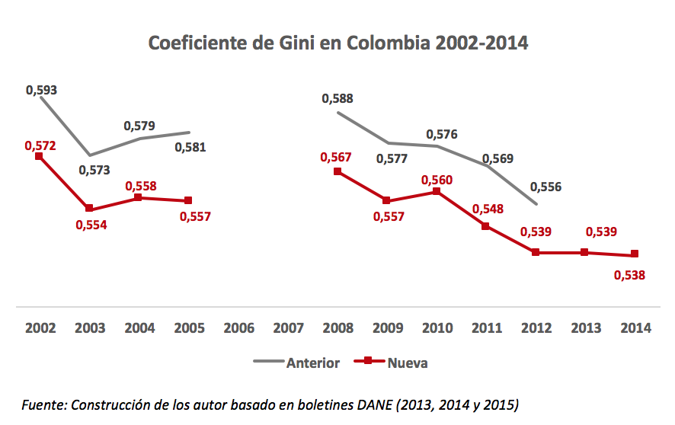
La inequitativa relación también se hace evidente comparando la proporción salarial de los congresistas colombianos con la de los de demás países de la región. En Estados Unidos, el salario de un senador es de 87 dólares por hora (U.S. Senate, 2015) mientras que el salario mínimo federal es de 7,25 dólares por hora (de hecho es mayor que eso en casi todos los Estados). Es decir que un senador en los Estados Unidos gana 12 veces el salario mínimo, mientras que en Colombia gana 40 veces esta asignación. Más aún, si se mira en términos del PIB per cápita, el salario de un senador estadounidense equivale a 3,1 veces el PIB per cápita de su país, mientras que el salario de un congresista colombiano equivale a más de 11 veces el PIB per cápita colombiano (Banco Mundial, 2014).
La desproporción salarial permitida por la Constitución colombiana solo es superada por Brasil y Chile (cuadro 2), lo cual es aún más alarmante si se analiza a la luz de países desarrollados, por ejemplo: comparando a Colombia con los países miembros de la Organización para la Cooperación y el Desarrollo Económico OCDE, en estos países la remuneración promedio de los parlamentarios equivale a 2,4 veces el salario promedio de la población ocupada, mientras que en Colombia equivale a 17,3 veces el salario promedio de la misma población (ver cuadro 3).
Cuadro 2.
País (año) | Salario Mínimo (USD) | Sueldo Congresistas (USD) | Sueldo Congresistas / Salario Mínimo | Porcentaje
Argentina (2014) | 523 | 4.547 | 9 | 869%
Bolivia (2014) | 208 | 2.431 | 12 | 1167%
Brasil (2012) | 301 | 15.006 | 50 | 4.979%
Chile (2012) | 376 | 30.602 | 81 | 8.147%
Colombia (2014) | 305 | 12.300 | 40 | 4.030%
Ecuador (2012) | 295 | 7.676 | 26 | 2.600%
México (2014) | 146 | 9.000 | 61 | 6.100%
Paraguay (2014) | 410 | 7.206 | 18 | 1.756%
Perú (2014) | 281 | 11.043 | 39 | 3.932%
Uruguay (2012) | 341 | 11.242 | 33 | 3.300%
Venezuela (2012) | 403 | 3.628 | 9 | 900%

Cuadro 3.
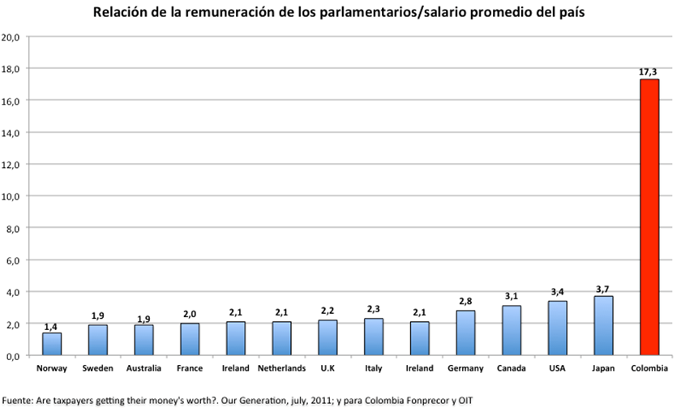
2. Desigualdad en el aumento salarial
Es importante reconocer la necesidad de mantener el poder adquisitivo de la asignación salarial de todos servidores públicos incluyendo a los congresistas, sin embargo, el artículo 187 acoge una fórmula basada en el aumento promedio de los servidores públicos de la administración central, sin considerar que los Congresistas reciben la asignación más alta en el Estado: es decir trata dos situaciones de manera igual sin que en efecto lo sean, ampliando la brecha de desigualdad entre ciudadanos y congresistas.
El aumento en la remuneración de los servidores públicos de la administración central ha sido reiteradamente superior al aumento en el salario mínimo, esto sumado a la diferencia salarial entre congresistas y el promedio de los trabajadores hace que el aumento percibido por los congresistas sea significativamente más alto, en términos porcentuales y absolutos, que el de la mayoría de los trabajadores colombianos.
Como se evidencia en el cuadro a continuación (cuadro 4), antes de la regla adoptada por el artículo 187 constitucional el aumento de los congresistas se mantenía idéntico al aumento al aumento en el salario mínimo, lo que a su vez mantenía una relación relativamente proporcional a la inflación, sin embargo, con la regla adoptada en el 91, y ejecutada por la ley 4 de 1992, con sólo el primer año de vigencia de la ley 4 de 1992, el salario aumentó en un 275%, mientras que el salario mínimo aumentó en un 26%, sumando la totalidad de aumentos porcentuales entre 1992 y 2009, el salario de los miembros del congreso aumentó en un 499,29% mientras que el salario mínimo aumentó un 288%, así que incluso en términos porcentuales el aumento para congresistas casi duplica el aumento del salario mínimo.

(Cuadro 4)

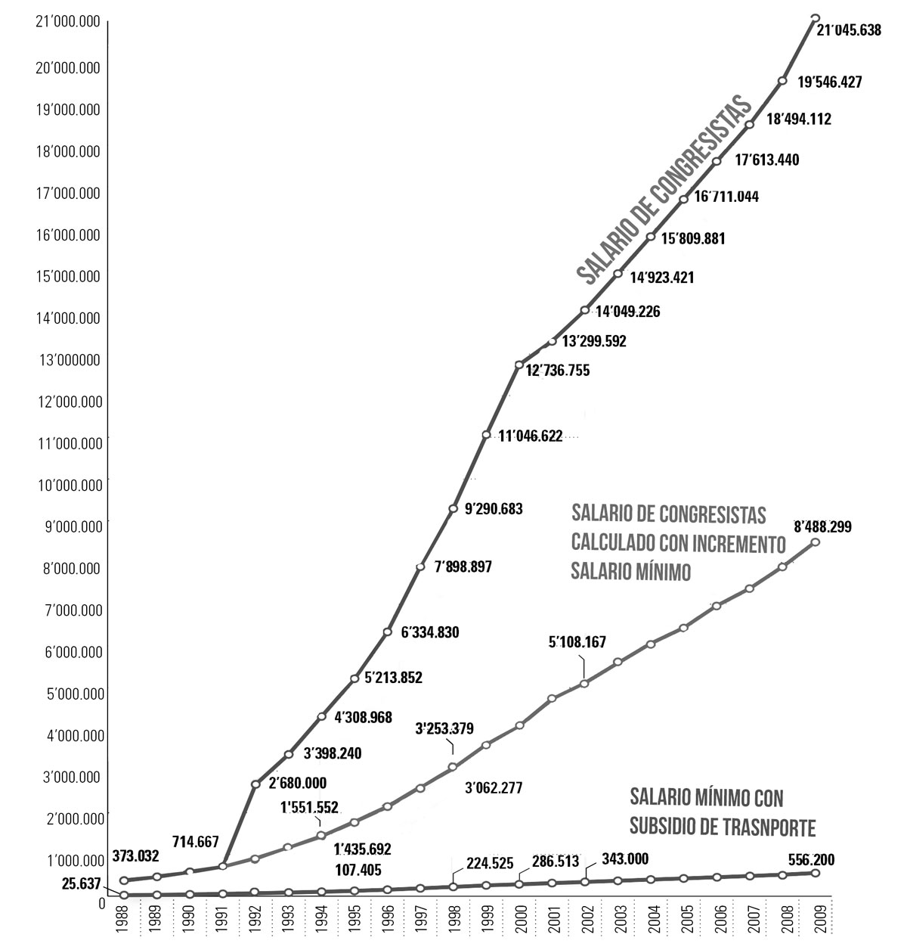
La brecha en términos absolutos, es aún más grave, pues aplicando el mismo aumento a congresistas y el promedio de los trabajadores, mientras que congresista recibe un salario de $24,7 millones y un aumento de más de un millón de pesos, un trabajador promedio recibe un salario de $616.000 y un incremento de $28.336 (2015). Dicho de otra manera, el aumento salarial de los congresistas es 32 veces mayor (3214%) el que recibe un trabajador promedio, esto sin siquiera tener en cuenta el hecho de que 48,1% de los trabajadores en Colombia son informales (y por ende no se ven cobijados por el aumento salarial estipulado en la ley) o que, el ingreso per cápita promedio no supera un salario mínimo (DANE, 2014).

Es imperante cerrar la brecha de asignación entre Congresistas y ciudadanos colombianos, sin embargo, el ajuste automático contemplado en el artículo 187 constitucional, restringe cualquier margen de acción legal ya que según esta regla constitucional cualquier intento de corrección del orden legal o reglamentario vulneraría la constitución, lo cual hace indispensable el presente Acto Legislativo.

3. Repercusiones presupuestarias.
Es importante tener en cuenta las repercusiones presupuestarias que genera la inexistencia de un tope salarial y cómo, fijar un límite máximo como el propuesto por el presente Proyecto, favorece los recursos públicos de la nación, no sólo por la reducción en el monto salarial de los congresistas, sino además por la reducción de las asignaciones fijadas conforme este parámetro.
Sin contar los dos últimos incrementos anuales, el costo de las asignaciones los miembros del Congreso fue de aproximadamente $6.862 millones mensuales y $82.353 millones anuales con lo que las asignaciones parlamentarias representan 20,04% del presupuesto del Congreso (Barreto, 2013).
Por otra parte, según el régimen establecido por la ley 4 de 1992 ningún funcionario del nivel nacional (con excepción del Presidente de la República, el Cuerpo Diplomático Colombiano y el personal del Ministerio de Defensa destinado en comisión en el exterior) podrá tener una remuneración anual superior a la de los miembros del Congreso Nacional, por lo tanto, conforme el principio de la igualdad de trato de los altos funcionarios, el régimen salarial vigente hace que aproximadamente 1.920 funcionarios reciban una asignación con estricta proporcionalidad al régimen salarial aplicable a los congresistas. El presente proyecto reduce en 10 salarios mínimos la asignación actual para cada congresista, esto de entrada le significa al estado 35.140 millones anuales, lo cual representa una reducción significativa, incluso sin considerar que esta también se verá evidenciada en una disminución proporcional en las más altas asignaciones salariales del país.

4. Límite propuesto.
El presente Proyecto de Acto Legislativo propone un tope de 30 salarios mínimos, (aproximadamente 19´330.000 pesos, según la asignación para 2015) en concordancia con la constitución nacional, la economía nacional y parámetros regionales de asignación.
El Acto Legislativo 01 del 2005 introdujo una modificación a la Carta Política según la cual no podrán causarse, con cargo al erario público, pensiones superiores veinticinco (25) Salarios Mínimos, esto justificado en argumentos de sostenibilidad, equidad y eficiencia, los cuales fueron acogidos por la jurisprudencia constitucional para resaltar la importancia de una política salarial equitativa y sostenible. El presente proyecto acoge la medida propuesta por el Acto Legislativo 01 del 2005, así como su filosofía y propone un límite concordante con dicho Acto, por lo tanto, propone que un funcionario que se pensiona bajo el tope de asignación propuesto, recibiría aproximadamente el tope máximo pensional contemplado en artículo 48 constitucional.
Comparando la asignación percibida por los integrantes de algunos órganos legislativos de referencia en la región, considerando variaciones cambiarias, la asignación final promedio de los congresistas corresponde a $20.541.179, (Cuadros 5 y 6) el presente Proyecto se acopla a dicho promedio, acogiendo un valor de 19 salarios mínimos o $19,330,500 pesos para el año 2015.
Cuadro 5
País | Salario
Chile | $53.077.751 (Pesos Colombianos)  Sueldo mensual neto: 7.805.421 pesos chilenos (27.817.920 pesos colombianos)  Gastos de representación: 7.000.000 pesos chilenos (25.259.831 pesos colombianos)  Total mensual: 14.805.421 pesos chilenos (53.077.751 pesos colombianos)  Equivalente a 81 salarios mínimos chilenos.
Brasil | $26.082.834 (Pesos Colombianos)  Sueldo Mensual Neto: 26.723 reales (22.836.073 pesos colombianos)  Gastos de representación: 3.800 reales (3.246.761 pesos colombianos)  Total Mensual: 30.325 reales (26.082.834 pesos colombianos)  Equivalente a 49 salarios mínimos brasileños
México | $21.328.941 pesos colombianos  Sueldo mensual neto: 117.500 pesos mexicanos  Equivalente a 56 salarios mínimos mensuales
Uruguay | $19.257.902 (Pesos colombianos)  Sueldo mensual neto: 148.063 pesos uruguayos (11.908.243 pesos colombianos)  Gastos de representación: 91.398 pesos uruguayos (7.349.649 pesos colombianos)  Total mensual 239.461 pesos uruguayos  Equivale a 33 salarios mínimos uruguayos
Argentina | $17.497.299 (pesos Colombianos)  Sueldo Mensual neto: 39.871 pesos argentinos (15.320.709 pesos colombianos)  Gastos de representación 5.665 pesos argentinos  Total mensual: 45.536 pesos argentinos  Equivale a 20 salarios mínimos argentinos
Perú | $15.450.372 pesos colombianos  Sueldo mensual neto 15.600 nuevos soles (10.380.799 pesos colombianos)  Gastos de representación: 7.617 nuevos soles (5.067.846 pesos colombianos)  Total mensual: 23.217 nuevos soles  Equivalente a 31 salarios mínimos peruanos
Ecuador | $13.249.410 pesos colombianos  Sueldo mensual neto: 6.000 dólares (10.356.945 pesos colombianos)  Gastos de representación: 1.676 dólares (2.892.914 pesos colombianos)  Total mensual: 7.676 dólares (13.249.410 pesos colombianos)  Equivalente a 26 salarios mínimos ecuatorianos
Paraguay | $11.637.404 pesos colombianos  Sueldo mensual neto: 30.000.000 guaraníes  Equivalente a 18 salarios mínimos paraguayos  Total Congresistas: 125
Venezuela | $6.383.053 pesos colombianos  Sueldo mensual neto: 8.600 bolívares fuertes (3.517.756 pesos colombianos)  Gastos de representación: 7.000 bolívares fuertes (2.863.571 pesos colombianos)  total mensual: 15.600 bolívares  Equivalente a 9 salarios mínimos venezolanos

Cuadro 6
Asignación de los congresistas en la región al año 2012
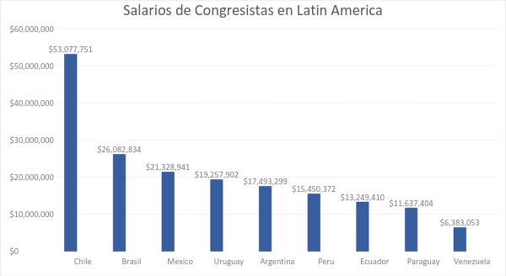
5. Inexistencia de Conflicto de Interés.
No existe conflicto de interés que impida al Congreso y sus integrantes radicar este proyecto y votar afirmativa o negativamente las disposiciones contempladas en él, ya que este no redunda en beneficio alguno de los congresistas.
La ley 5 de 1992, reguló el conflicto de interés con el propósito de evitar situaciones donde prime el interés privado y se obstaculice la justicia y el bien común, con esta perspectiva el reglamento del Congreso estipuló que: “todo Congresista, cuando exista interés directo en la decisión porque le afecte de alguna manera, (...) deberá declararse impedido de participar en los debates o votaciones respectivas”. (Subrayado añadido por las autores).
Sin embargo, para aplicar la norma, es indispensable interpretar el contenido del término “interés directo” ya que este determina qué situación configuraría un conflicto y qué situación no; este concepto sido definido por la jurisprudencia del Consejo de Estado como: “el provecho, conveniencia o utilidad que, atendidas sus circunstancias, derivarían el congresista o los suyos de la decisión que pudiera tomarse en el asunto”. Con esto se marca un claro el precedente jurisprudencial: únicamente existe un conflicto cuando la adopción de la medida propuesta generaría un beneficio pero no cuando está generaría un perjuicio.
El precedente jurisprudencial es claro: “No se encuentra en situación de conflicto de intereses el congresista que apoye o patrocine el proyecto que, de alguna manera, redundaría en su perjuicio o haría más gravosa su situación o la de los suyos, o se oponga al proyecto que de algún modo les fuera provechoso.” ya que “nadie tendría interés en su propio perjuicio” (subrayado añadido por los autores)
El presente Proyecto de Acto Legislativo adopta dos disposiciones, una fija el tope en la asignación máxima a los Congresistas en (30) salarios mínimos, disminuyéndolo en 10 respecto de la asignación vigente y la otra deroga su regla de actualización.
Es claro que ninguna de las dos medidas redunda en el beneficio de los Congresistas y que por el contrario ambas restringen la asignación salarial que perciben actualmente, por lo tanto votarlas, afirmativa o negativamente, no generaría beneficio y por ende conflicto alguno, incluso cuando el voto es negativo, ya que negar el proyecto no generaría ningun beneficio o utilidad, simplemente se mantendría el régimen salarial vigente.
Por otra parte, tampoco resulta viable argumentar que el voto favorable o desfavorable afecta los intereses políticos de los congresistas, entendidos estos como el apoyo ciudadano, en razón al control social que reciben los congresistas. Es claro que la asignación de los miembros del Congreso es un tema sensible en la opinión pública, sin embargo, la jurisprudencia Constitucional que ha dejado claro que “No se deben confundir, de un lado, los intereses políticos -inevitables en el ámbito parlamentario con los intereses particulares con los denominados intereses meramente privados (...) tales como los intereses económicos particulares del congresista” por lo tanto, las consecuencias, positivas o negativas, en términos políticos no derivan en conflicto de interés alguno que impida la votación del presente proyecto.
7. Equilibrio entre los poderes públicos.
El presente Proyecto soluciona una contradicción entre los artículos 150, numeral 19 literal e, y el artículo 187, optimizando así el equilibrio entre los poderes públicos.
Es pertinente señalar que el artículo 187 juega un rol importante asegurando el equilibrio entre las ramas del poder público, este proviene de la reforma legislativa de 1968, con la cual buscó asegurar a los Congresistas una remuneración digna, y que el Congreso no se fije si mismo su aumento salarial, pero que tampoco pueda hacerlo el ejecutivo libremente. Sin embargo, esta redacción resulta contradictoria con la adoptada por el artículo 150 Constitucional ya que este otorga al Congreso la potestad de fijar los parámetros para establecer su propio salario, burlando categóricamente la finalidad del 187 Constitucional.
Este yerro se soluciona en el presente proyecto estableciendo un parámetro constitucional de asignación máxima en salarios mínimos, la cual se actualiza de manera automática con la actualización del salario mínimo, garantizando límites a la intervención del poder ejecutivo, ya que en este proceso normalmente intervienen distintos actores asegurando el equilibrio, y en dado caso de una fijación extraordinaria por decreto, las consecuencias macroeconómicas, más allá de la modificación del salario del congreso establecen una barrera natural que le impide al ejecutivo hacerlo de manera arbitraria o con el objetivo de realizar una injerencia indebida en el poder legislativo.
7. Idoneidad del rango constitucional de la regla de aumento.
Las normas que relacionadas con fenómenos económicos deben garantizar seguridad jurídica y al mismo tiempo un margen de acción para enfrentar distintas situaciones del flujo de la economía. Esto es contrario a la redacción constitucional vigente ya que actualizar la asignación de los congresistas, de manera automática, impide cualquier margen de acción para enfrentar distintos fenómenos económicos. Por lo tanto, el presente Proyecto propone un límite salarial, fijado en salarios mínimos, una fórmula que garantiza al mismo tiempo seguridad jurídica y flexibilidad.
Distintos ordenamientos jurídicos del hemisferio han previsto los inconvenientes que genera la actualización de asignaciones congresionales con rango constitucional y han adoptado una norma de rango legal. Tal es el caso de Costa Rica donde la asignación del máximo órgano Legislativo está regulada por la Ley de Remuneración de los Diputados, la cual desde el 2014 está atada índice de precios del consumidor del año anterior (SEQUEIRA, 2014). Igualmente sucede en Chile donde la Constitución Política de Chile estipula en su artículo 62 que “Los diputados y senadores percibirán como única renta una dieta equivalente a la remuneración de un Ministro de Estado incluidas todas las asignaciones que a éstos correspondan”. Esta disposición no regula el incremento salarial de los Congresistas chilenos sino que simplemente presenta un marco de proporcionalidad frente al salario neto de estos, por su parte el aumento de salario de los ministros hace por medio de una ley que aprueba el congreso de forma periódica. (Muñoz & Castillo, 2014)

Proposición:
Por las anteriores consideraciones, nos permitimos solicitar a los congresistas dar trámite al “Proyecto de Acto legislativo No. _____ DE 2015 “Por el cual se modifica el artículo 150 y se deroga el artículo 187 de la Constitución Política”.

Cordialmente,

________________________ _________________________
Angélica Lozano Correa Claudia López Hernández
Representante a la Cámara Senadora de la República

Una medida indicativa del nivel de distribución de los ingresos en una sociedad.
De acuerdo con las cifras del Banco Mundial, comparando los datos disponibles para 90 países durante los últimos 5 años.
Luis Hernando Barreto Nieto. Razón Pública. El salario de los congresistas: desproporcionalidad, chantaje e indignación. Octubre 2013. Extraido de Are Taxpayers Getting Their Money’s Worth? An Analysis of Congressional Compensation.
Fuente: Federación Internacional de asociaciones de gestión humana, 2014. Revista Semana, 2012.
Luis Hernando Barreto Nieto. Razón Pública. El salario de los congresistas: desproporcionalidad, chantaje e indignación. Octubre 2013. Extraido de Are Taxpayers Getting Their Money’s Worth? An Analysis of Congressional Compensation.
Basado en “Salario de los Congresistas vs Salario Mínimo”. Infografía Casa Editorial El Tiempo. 2009.
“Entre magistrados de las altas cortes, magistrados auxiliares, magistrados de tribunal y magistrados auxiliares, así como el del procurador, viceprocurador, procuradores delegados, fiscal general, fiscales delegados, contralora, vicecontralora.” Semana. El cheque que esperan los congresistas. Septiembre 2009.
Fuente: Revista Semana, 2012. El salario mínimo y máximo de los congresistas en Latín América. [Online] disponible en :< http://www.semana.com/especiales/salario-congresistas-suramerica> [Consultado: 10 Septiembre 2015]
IBID
Consejero ponente: MARIO ALARIO MÉNDEZ Bogotá, D. C., diecisiete (17) de octubre de dos mil (2000). Radicación número: AC-11116. Sentencia 2012-01771 de noviembre 21 de 201 CONSEJO DE ESTADO SALA DE LO CONTENCIOSO ADMINISTRATIVO SECCIÓN PRIMERA Ref.: Expediente 20120177101 Consejera Ponente: Dra. María Claudia Rojas Lasso Actor: Jorge Iván Piedrahita Montoya Bogotá D.C., veintiuno de noviembre de dos mil trece. EXTRACTOS: «V. Consideraciones de la Sala.
IBID
IBID
Consejero ponente: MARIO ALARIO MÉNDEZ Bogotá, D. C., diecisiete (17) de octubre de dos mil (2000). Radicación número: AC-11116. Sentencia 2012-01771 de noviembre 21 de 201 CONSEJO DE ESTADO SALA DE LO CONTENCIOSO ADMINISTRATIVO SECCIÓN PRIMERA Ref.: Expediente 20120177101 Consejera Ponente: Dra. María Claudia Rojas Lasso Actor: Jorge Iván Piedrahita Montoya Bogotá D.C., veintiuno de noviembre de dos mil trece. EXTRACTOS: «V. Consideraciones de la Sala.
Constitución Política de Colombia. Comentada por la Comisión Colombiana de Juristas. Titúlo VI de la Rama legislativa.
Chile. Constitución Política. Santiago 17 de septiembre de 2005.

